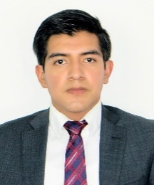SíntesisCurricular

 **Marco Antonio Morales Delgadillo**

Coordinador de Estudios y Proyectos Legislativos

FormaciónAcadémica

**Licenciatura en Derecho.** Benemérita Universidad Autónoma de Puebla.

**Maestría en Derecho Constitucional y Amparo**. Posgrado de la Facultad de Derecho y Ciencias Sociales. Benemérita Universidad Autónoma de Puebla. (En curso).

ExperienciaLaboral

Febrero de 2019 – enero de 2021. Secretario Técnico. Honorable Congreso del Estado Libre y Soberano de Puebla.

Noviembre de 2017 – febrero de 2019. Abogado postulante. Áreas D. Constitucional y D. Civil. Despacho Jurídico. “Asesoría Jurídica Estratégica”.

Marzo de 2017 – noviembre de 2017. Practicante jurídico. “Área de Derecho de Amparo”. Bufete Jurídico de la Benemérita Universidad Autónoma de Puebla.

InformaciónAdicional

Diplomado de Evaluación de Políticas Públicas. Secretaría de Hacienda y Crédito Público.

Diplomado Juicio de Amparo. Casa de la Cultura Jurídica de la SCJN en Puebla.